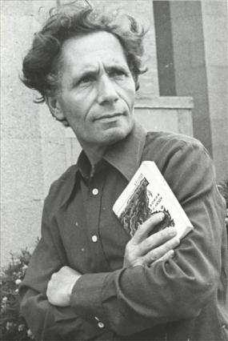  Александр Ефимович Екимцев  (1929-1992) | «ПАМЯТЬ О ВОЙНЕ  В СЕРДЦАХ И КНИГАХ»  «…Не забыто, что когда-то,  Хоть немало лет прошло,  Триста тридцать три солдата  Не пришли в своё село…»  «Белая роща»
А. Екимцев
П О Э Т Ы
Где-то под лучистым обелиском,  От Москвы за тридевять земель,  Спит гвардеец Всеволод Багрицкий,  Завернувшись в серую шинель.  Где-то под березою прохладной,  Что мерцает в лунном далеке,  Спит гвардеец Николай Отрада  С записною книжкою в руке.  И под шорох ветерка морского,  Что зарей июльскою согрет,  Спит без пробужденья Павел Коган  Вот уж ровно девятнадцать лет. | И в руке поэта и солдата  Так вот и осталась на века  Самая последняя граната –  Самая последняя строка.  Спят поэты – вечные мальчишки!  Им бы завтра на рассвете встать,  Чтобы к запоздавшим первым книжкам  Предисловия кровью написать!

